СЛАВУТСЬКА МІСЬКА РАДА
ХМЕЛЬНИЦЬКОЇ ОБЛАСТІ
Р І Ш Е Н Н Я
9 сесії міської ради VІІІ скликання

27 серпня 2021р. | Славута | № 44-9/2021
Про внесення змін до рішення Славутської міської
ради №14-47/2019 від 29.11.2019 року «Про ведення
погосподарського обліку в сільських населених
пунктах Варварівка і Голики та міста Славута»

Розглянувши службову записку старости Василя КОНЧЕНКА від 30.07.2021 року за вх.№551/04-33, з метою накопичення, систематизації інформації необхідної для статистичних спостережень, проведення обстежень домогосподарств, введення обліку землі, сільськогосподарських тварин, сільськогосподарської техніки, які перебувають в особистому користуванні та приватній власності громадян, враховуючи, що оновлені форми погосподарського обліку, які введенні в дію наказом Державної служби статистики України від 24.11.2015 року №340 «Про затвердження типових форм первинної облікової документації для сільських, селищних та міських рад» містять мінімальну кількість показників, необхідних для заповнення, що в свою чергу унеможливлює включення вищезазначеної інформації в книги погосподарського обліку, відповідно до п.7 «Інструкції з ведення погосподарського обліку в сільських, селищних та міських радах» затвердженої Наказом Державної служби статистики України від 11.04.2016 №56, керуючись ст.25 Закону України «Про місцеве самоврядування в Україні», міська рада ВИРІШИЛА:

1. Внести зміни до рішення №14-47/2019 від 29.11.2019 року «Про ведення погосподарського обліку в сільських населених пунктах Варварівка і Голики та міста Славута», а саме:
1.1.До пункту 1 цього рішення виклавши його в новій редакції:
«1.Вести погосподарський облік в сільських населених пунктах Варварівка і Голики в порядку визначеному Інструкцією з ведення погосподарського обліку в сільських, селищних та міських радах затвердженої Наказом Державної служби статистики України від 11.04.2016 №56 згідно форми Погосподарської книги зазначеної в додатку до рішення.».
1.2.Внести зміни до пункту 3 рішення замінивши слова «виконуючого обов’язки старости» на слово «старосту».
2. Контроль за виконанням даного рішення покласти на постійну комісію з питань регулювання земельних відносин, комунального майна та адміністративно - територіального устрою (Віктора ГАРБАРУКА), а організацію виконання – на заступника міського голови з питань діяльності виконавчих органів ради Людмилу КАЛЮЖНЮК.

Міський голова Василь СИДОР

Додаток до рішення Славутської міської ради від 27.08.2021 року №44-9/2021

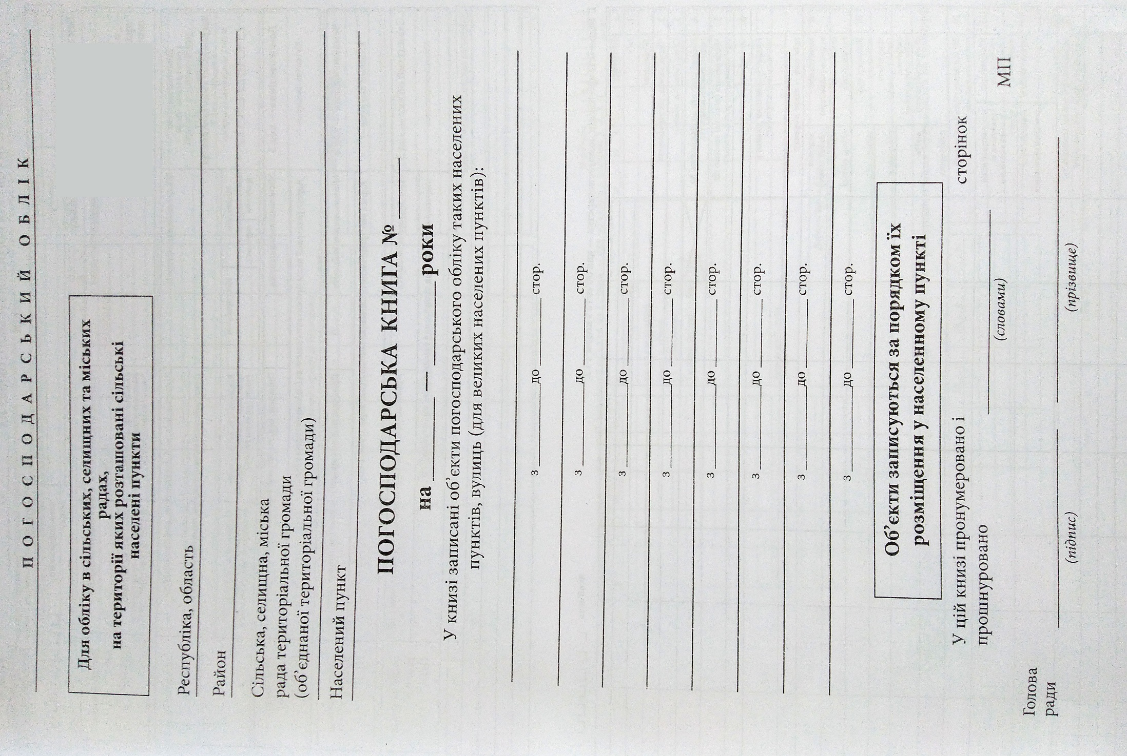

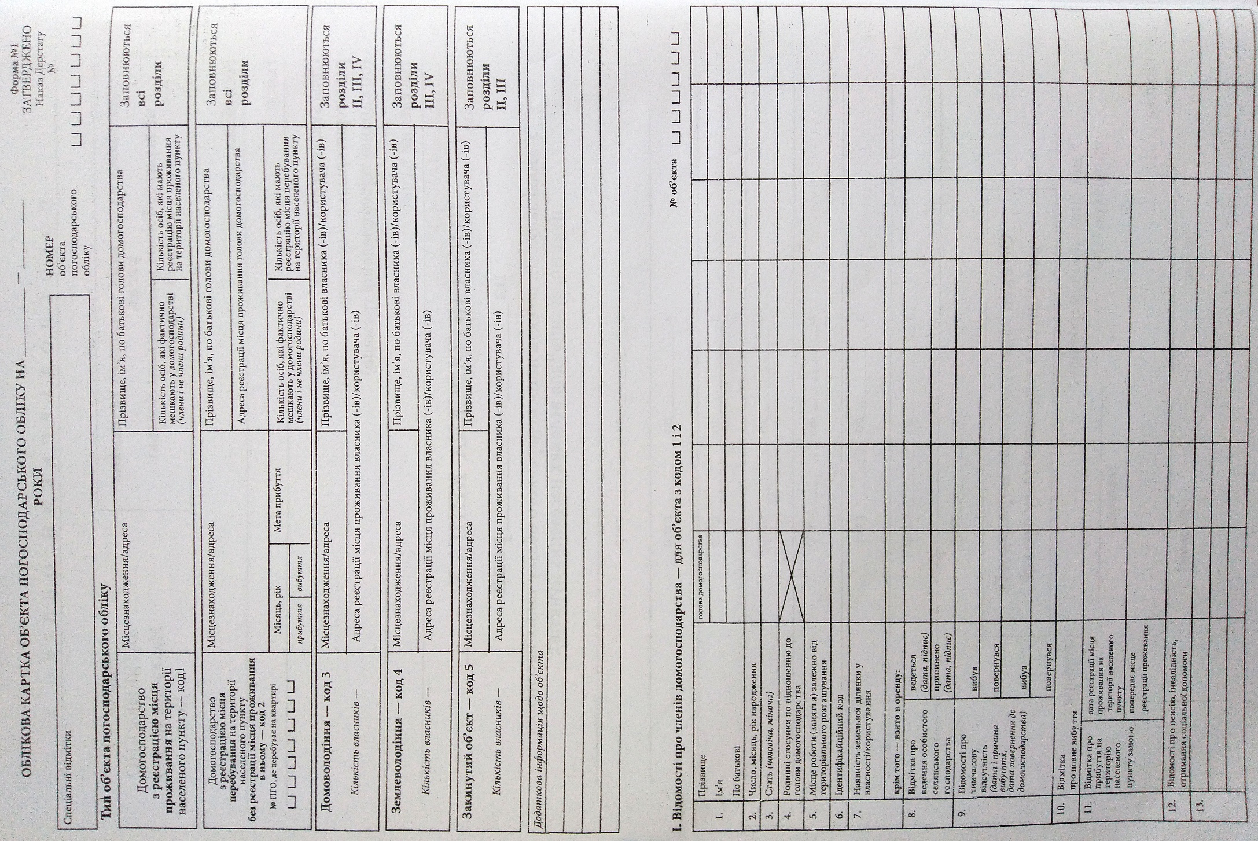

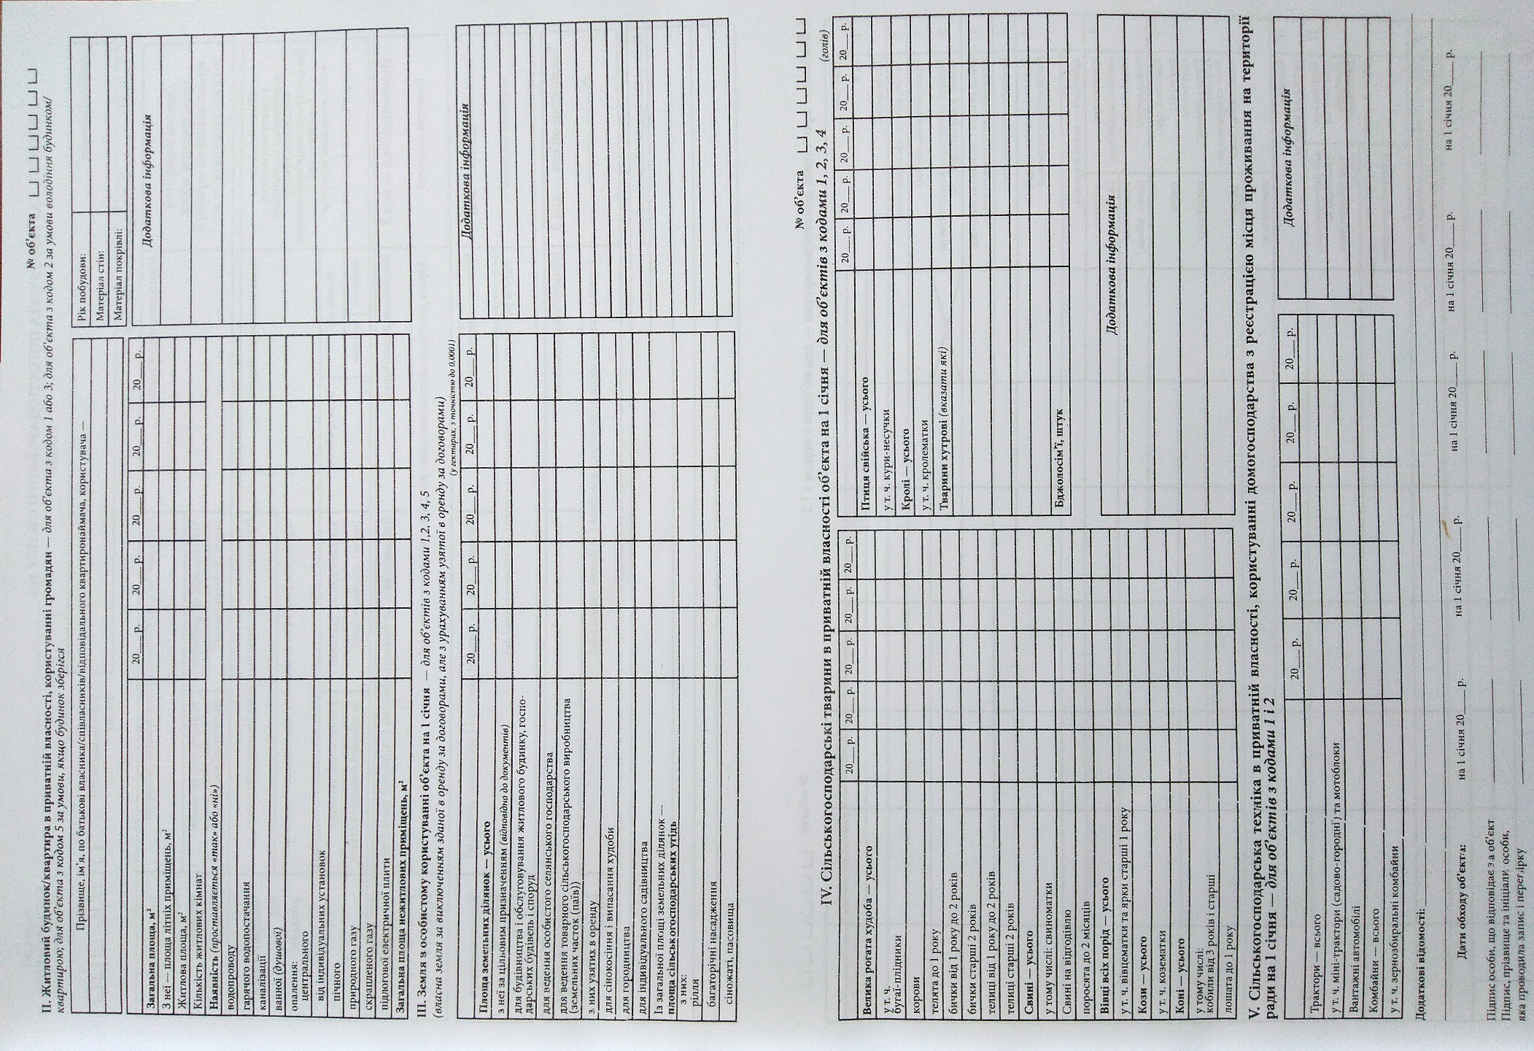

Секретар міської ради Світлана ФЕДОРЧУК

